CTR 통합 인사관리 시스템
UAT (사용자 수용 테스트) 가이드
핵심 업무 모듈 검증 가이드
항목 | 내용
작성일 | 2026년 7월 12일 (v3)
작성자 | CTR 개발팀
대상 | 인사 담당자 (UAT 테스터)
분류 | 내부 문서 — 대외비
버전 이력 | v2 (5/11) → v3: 메뉴 개편(Wave 1) 반영, 화면 재캡처, 알려진 이슈 갱신

1. UAT 개요

1.1 목적
CTR 통합 인사관리 시스템(CTR HR Hub)의 사용자 수용 테스트(UAT)를 통해 실제 업무 환경에서 시스템이 요구사항을 충족하는지 검증합니다. 본 테스트는 HR 담당자가 직접 참여하여 실제 업무 시나리오를 기반으로 시스템의 정확성, 사용성, 안정성을 확인하는 것을 목표로 합니다.

1.2 범위
1차 테스트 — 핵심 업무 모듈(인사관리, 출퇴근, 휴가, 급여, 결재/승인, 설정)을 자세히 검증하고, 나머지 모듈(채용, 성과/보상, 인사이트 등)은 기본 동작만 간단히 점검합니다.

1.3 기간
2주 (10 영업일)

1.4 역할
역할 | 담당자 | 책임
UAT 관리자 | 강상우 | 전체 조율, 이슈 분류, 최종 판정
UAT 테스터 | HR 담당자 | 시나리오 실행, 피드백 작성

2. 일정표
아래는 10 영업일 기준 UAT 일정입니다. 상황에 따라 조정될 수 있습니다.
일차 | 내용
1일차 | 시작 미팅, 계정 확인, 가이드 안내, 전체 기본 동작 점검
2-4일차 | 인사관리 + 조직/마스터데이터 설정 시나리오
5-6일차 | 출퇴근 + 휴가 + 결재/승인 시나리오
7-8일차 | 급여 시나리오
9일차 | 체크리스트 모듈 + 특수 상황 사례 + 수정 사항 재테스트
10일차 | 최종 재테스트 + 알려진 이슈 정리 + 최종 승인 결정

3. 테스트 환경

3.1 접속 정보
항목 | 내용
테스트 사이트 주소 | https://ctr-hr-hub-git-staging-sangwoos-projects-b01c065c.vercel.app
로그인 방법 | 테스트 계정 카드 클릭 — 비밀번호 불필요
권장 브라우저 | Chrome (최신 버전)
화면 해상도 | 1280 × 800 이상 권장 (1440 × 900 최적)
왜 별도 테스트 사이트인가요? UAT는 5개 역할(직원/팀장/임원/인사담당자/전사관리자)을 모두 점검해야 합니다. 실제 운영 사이트는 본인 계정으로만 로그인할 수 있어 한 사람당 한 역할만 보이지만, 테스트 사이트에서는 9개 테스트 계정 카드를 클릭만 하면 즉시 역할을 전환할 수 있어 UAT에 적합합니다.

3.2 데이터 정책
- 테스트 사이트는 UAT 전용 가상 데이터로 구성됩니다 (특수 상황 직원 30명, 3년치 이력 사전 입력).
- 테스트 시작 전 가상 데이터로 초기화됩니다.
- 테스트 기간 중 데이터 초기화가 필요하면 UAT 관리자에게 요청해 주세요.
- 초기화 시 모든 테스트 데이터가 시작 상태로 돌아갑니다.

3.3 접속 방법
- 테스트 사이트 주소에 Chrome 브라우저로 접속합니다.
- 로그인 화면에서 테스트 계정 카드 목록을 확인합니다 (총 9개).
- 테스트할 역할에 맞는 카드를 클릭하면 자동으로 로그인됩니다.
- 로그인 후 왼쪽 메뉴에서 각 항목으로 이동하여 테스트를 진행합니다.
- 다른 역할로 바꾸려면 오른쪽 위 프로필 → 로그아웃 후 다른 카드를 클릭합니다.
⚠ 실제 운영 사이트와의 차이: 실제 운영 사이트(hr.ctr.co.kr)에서는 Microsoft 365 회사 계정으로만 로그인할 수 있고, 테스트 카드가 표시되지 않습니다. UAT 기간 동안은 반드시 이 가이드의 테스트 사이트 주소로 접속해 주세요.

4. 역할/계정 매트릭스

4.1 테스트 계정 (9개)
테스트 사이트의 로그인 화면에서 아래 카드를 클릭하면 즉시 해당 역할로 로그인됩니다. 비밀번호나 회사 계정 인증은 필요하지 않습니다.
# | 이메일 | 이름 | 역할 | 회사 | 부서 | 보고 라인
1 | super@ctr.co.kr | 대조영 | 전사관리자 | CTR-HOLD | — | —
2 | hr@ctr.co.kr | 한지영 | 인사담당자 | CTR | — | —
3 | hr@ctr-cn.com | 陈美玲 | 인사담당자 | CTR-CN | ADMIN | —
4 | manager@ctr.co.kr | 박준혁 | 팀장 | CTR | 생산기술팀 | —
5 | manager2@ctr.co.kr | 김서연 | 팀장 | CTR | 품질관리팀 | —
6 | employee-a@ctr.co.kr | 이민준 | 직원 | CTR | 생산기술팀 | 박준혁
7 | employee-b@ctr.co.kr | 정다은 | 직원 | CTR | 생산기술팀 | 박준혁
8 | employee-c@ctr.co.kr | 송현우 | 직원 | CTR | 품질관리팀 | 김서연
9 | executive@ctr.co.kr | 강대표 | 임원 | CTR | — | —

4.2 역할별 접근 가능 메뉴
메뉴 | 직원 | 팀장 | 임원 | 인사담당자 | 전사관리자
홈/알림 | O | O | O | O | O
나의 공간 (전체) | O | O | O | O | O
팀 관리 | — | O | O | O | O
인사 관리 | — | — | — | O | O
채용 | — | — | — | O | O
성과/보상 | — | — | — | O | O
급여 | — | — | — | O | O
인사이트 | — | O | O | O | O
설정 | — | — | — | O | O

4.3 추천 테스트 시나리오별 계정
시나리오 | 추천 계정
직원 셀프서비스 (휴가/근태/내 정보) | employee-a@ctr.co.kr
팀장 기능 (팀 관리/결재) | manager@ctr.co.kr
인사 관리 전체 | hr@ctr.co.kr
해외 법인 테스트 (중국) | hr@ctr-cn.com
임원 분석 대시보드 | executive@ctr.co.kr
전사 관리 (전 법인 권한) | super@ctr.co.kr

5. 주요 화면 안내
아래는 각 역할로 로그인했을 때 가장 먼저 보게 될 주요 화면입니다. 화면 구성을 미리 익혀두시면 테스트가 수월합니다.
캡처 기준: 2026-07-12 기준, 한국어 화면, 일반 데스크톱 해상도. 화면 구성은 실제 운영 사이트와 동일합니다.

5.1 홈 대시보드 (4개 역할)
로그인 직후 가장 먼저 보이는 화면입니다. 역할에 따라 노출되는 카드와 지표가 달라집니다.

5.1.1 직원 — 이민준 (employee-a@ctr.co.kr)
일반 직원이 보는 홈 화면입니다. 본인 출근 상태, 휴가 잔여 일수, 본인 할 일, 알림이 주요 카드로 표시됩니다.
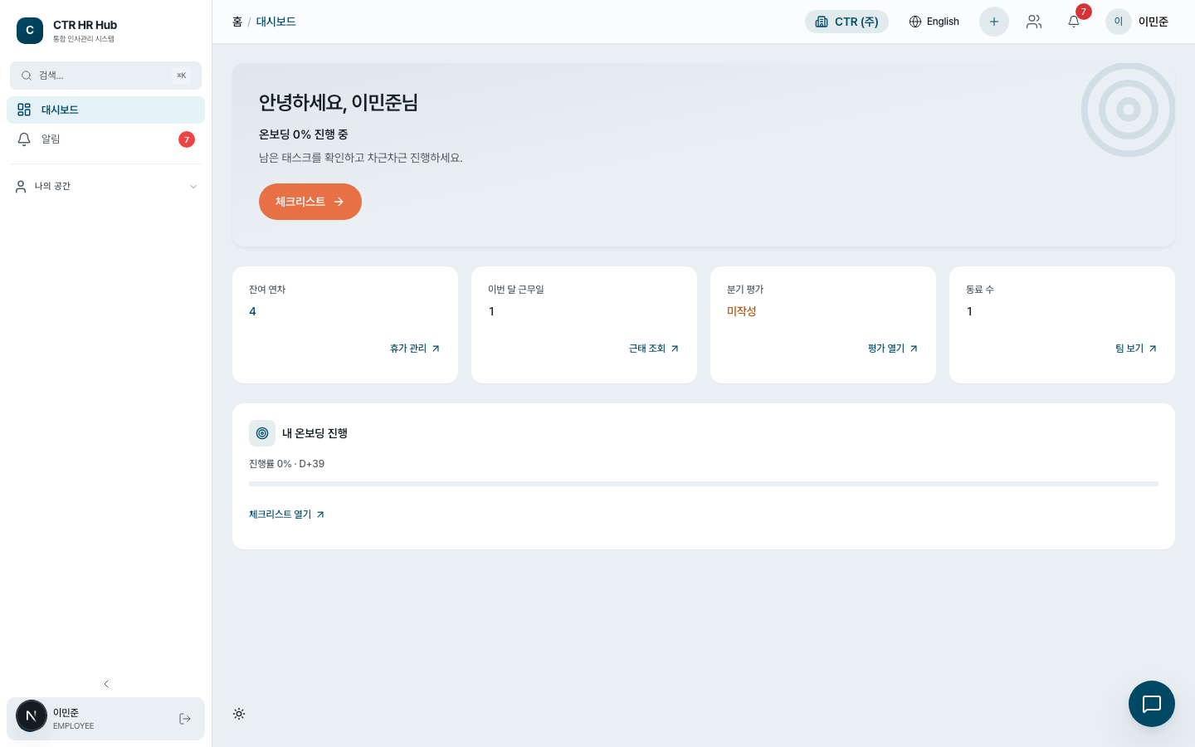
그림 5-1. 직원 역할 홈 화면

5.1.2 팀장 — 박준혁 (manager@ctr.co.kr)
팀장이 보는 홈 화면입니다. 팀 출근 현황, 결재 대기, 1:1 미팅 일정, 분기 평가 진행률이 표시됩니다.
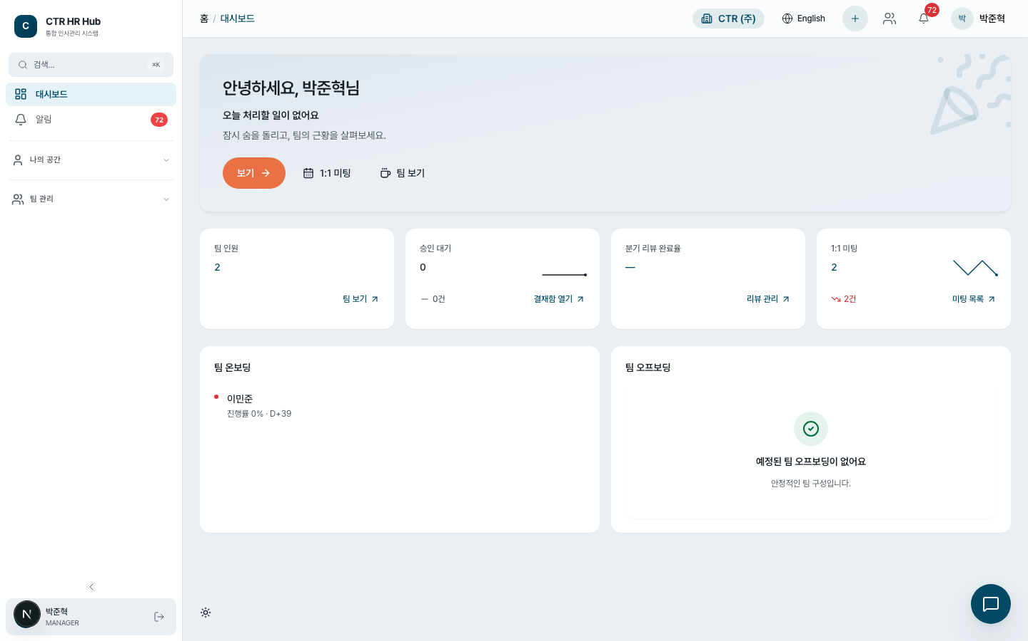
그림 5-2. 팀장 역할 홈 화면

5.1.3 인사담당자 — 한지영 (hr@ctr.co.kr)
인사 담당자가 보는 홈 화면입니다. 전사 출근 현황, 결재 대기, 입사/퇴사 진행 현황, 휴가 통계가 표시됩니다.
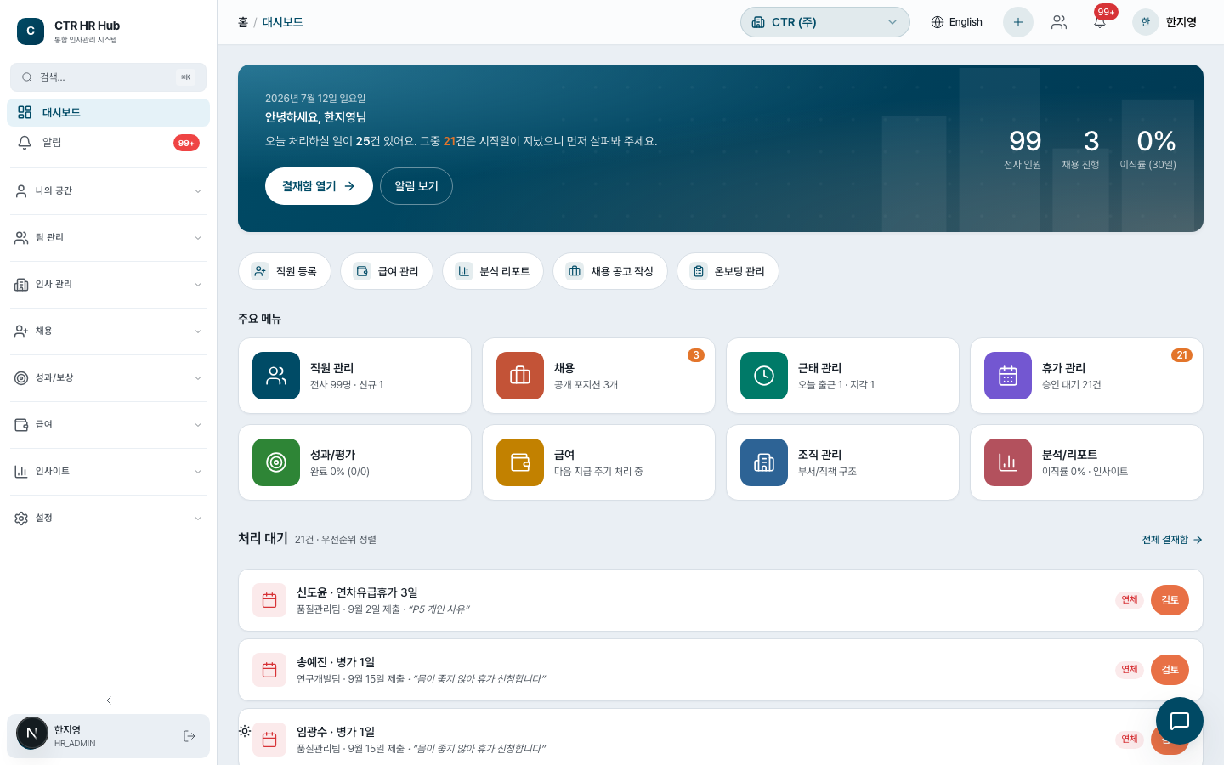
그림 5-3. 인사담당자 역할 홈 화면

5.1.4 전사관리자 — 대조영 (super@ctr.co.kr)
지주사 차원의 최고 관리자가 보는 홈 화면입니다. 전 법인 통합 지표, 회사 전환 메뉴, 시스템 공지가 표시됩니다.
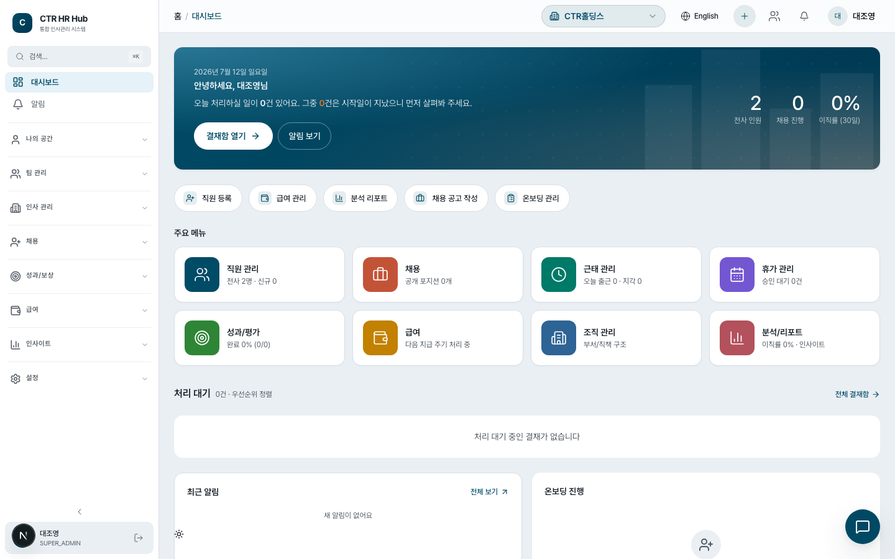
그림 5-4. 전사관리자 역할 홈 화면

5.2 나의 업무 · 승인 요청 (구 결재함)
결재 처리는 별도 결재함 메뉴가 아니라, 왼쪽 메뉴의 "나의 공간 > 나의 업무" 화면에 있는 "승인 요청" 탭에서 합니다. 팀장/인사담당자/전사관리자에게만 승인 요청 탭이 보이며, 휴가·성과·급여 결재 대기 건을 한 화면에서 승인/반려할 수 있습니다.
직원에게는 승인 요청 탭이 표시되지 않습니다. 본인이 올린 신청의 진행 상태는 각 모듈 화면(예: 휴가/휴직의 신청 내역)과 알림에서 확인합니다.

5.2.1 직원 — 나의 업무 (내 할 일)
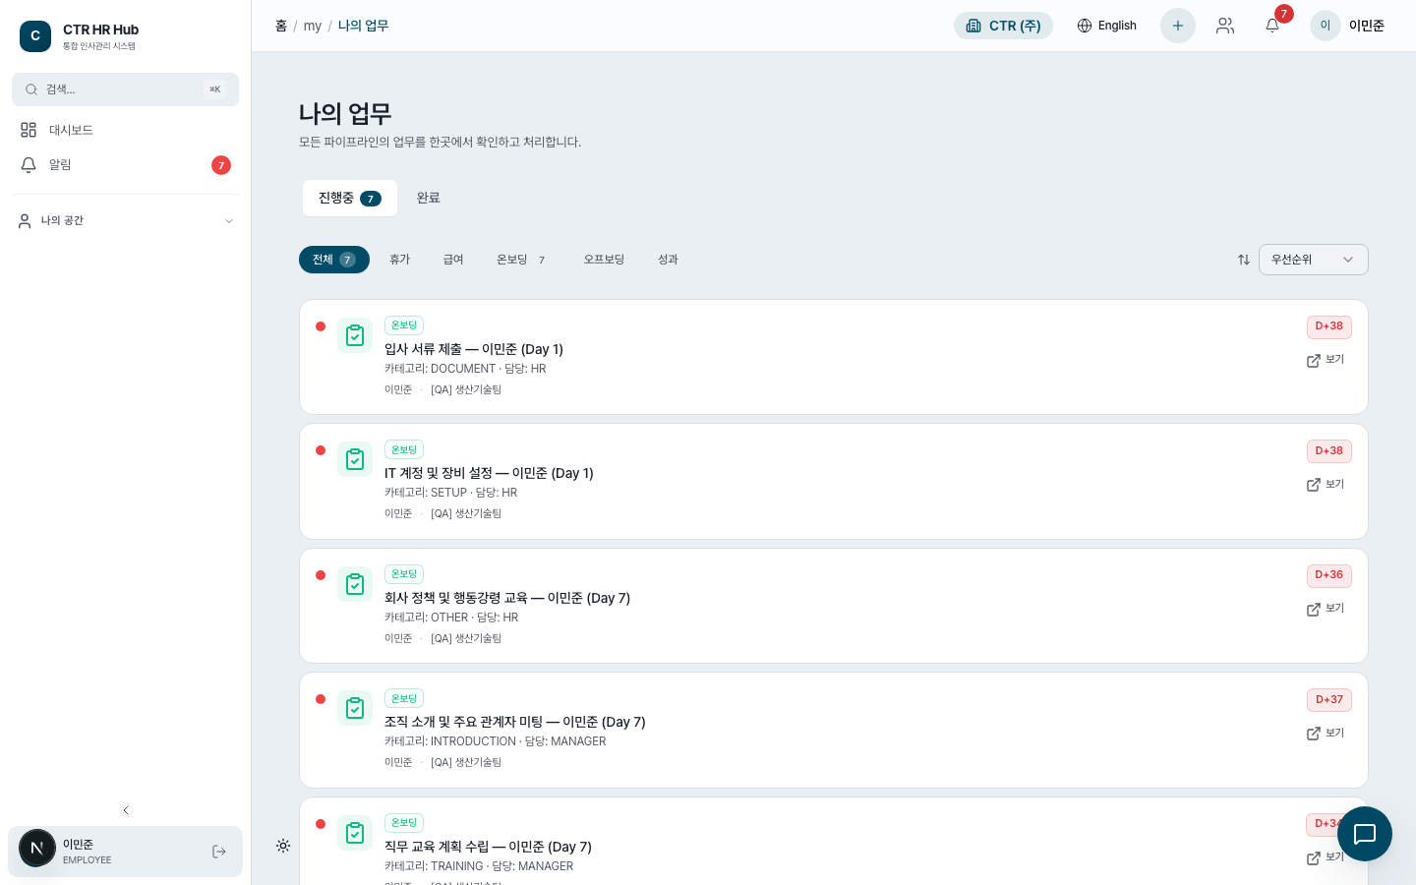
그림 5-5. 직원 역할 나의 업무 (승인 요청 탭 없음)

5.2.2 팀장 — 승인 요청 탭
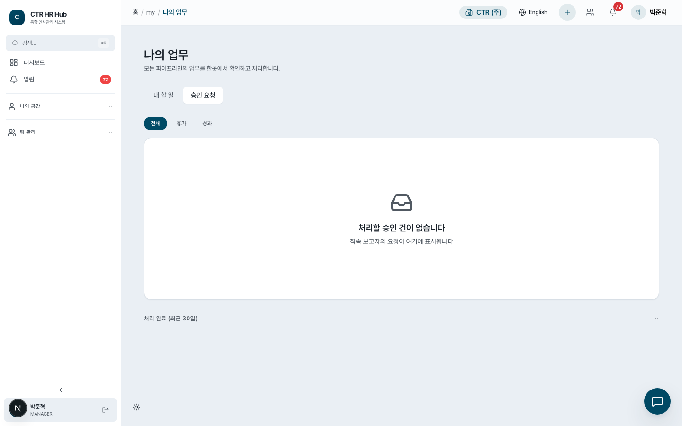
그림 5-6. 팀장 역할 승인 요청 탭

5.2.3 인사담당자 — 승인 요청 탭
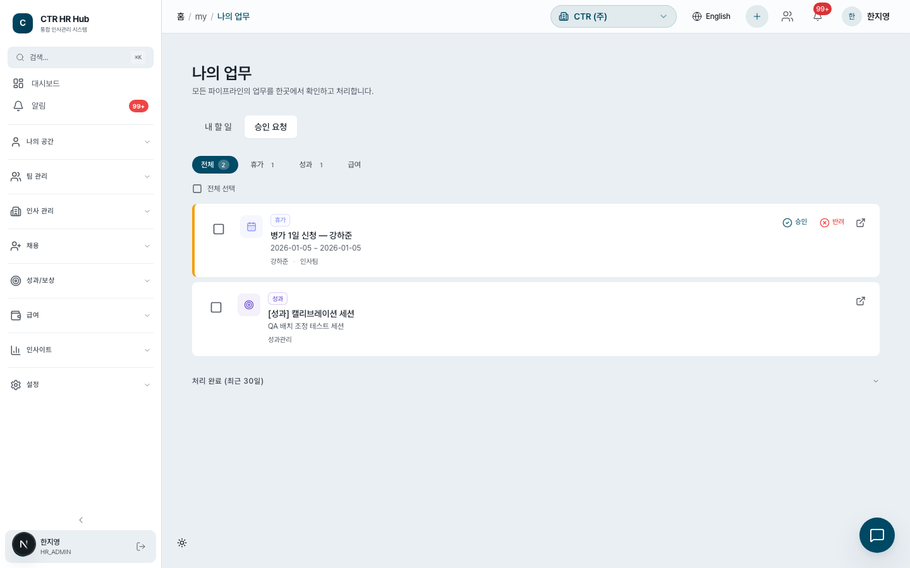
그림 5-7. 인사담당자 역할 승인 요청 탭

5.2.4 전사관리자 — 승인 요청 탭
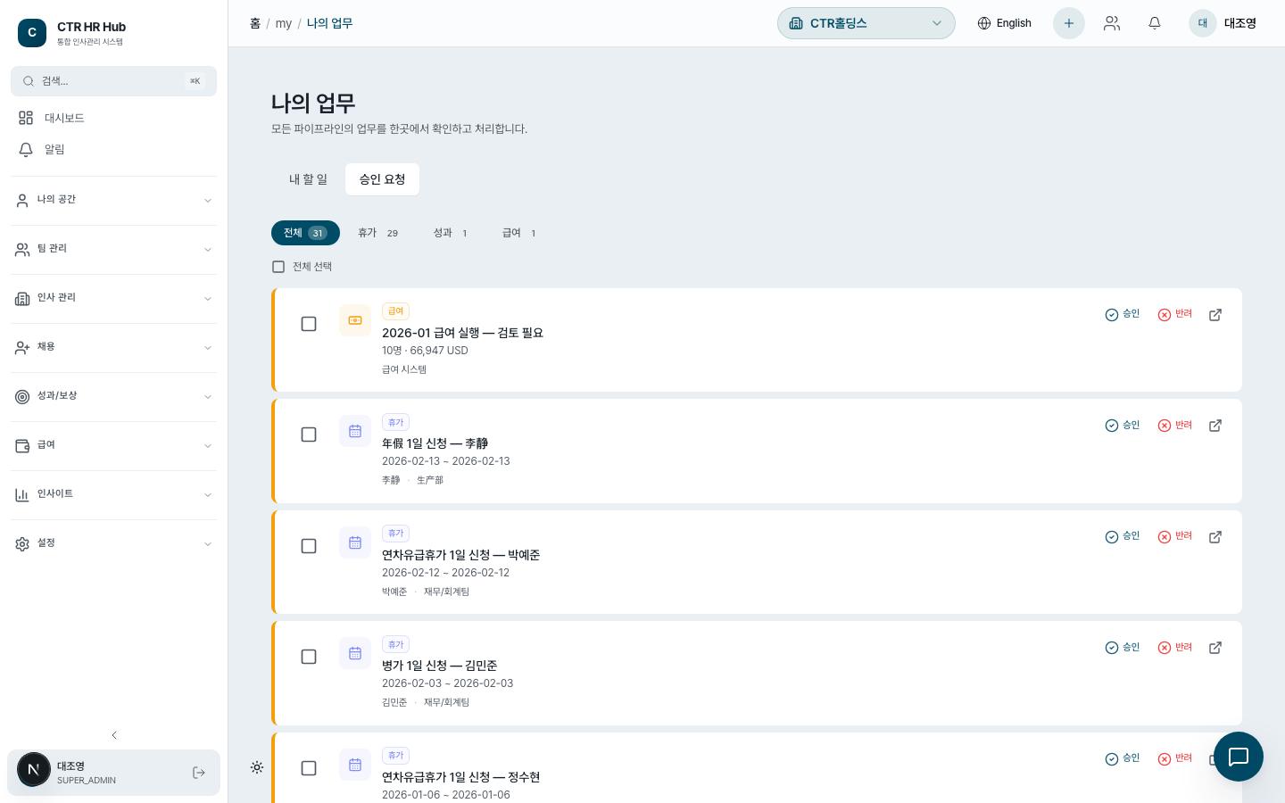
그림 5-8. 전사관리자 역할 승인 요청 탭

5.3 알림 센터
역할별 알림 목록입니다. 결재 알림, 일정 알림, 시스템 공지가 한 곳에서 통합 표시됩니다.

5.3.1 직원 알림
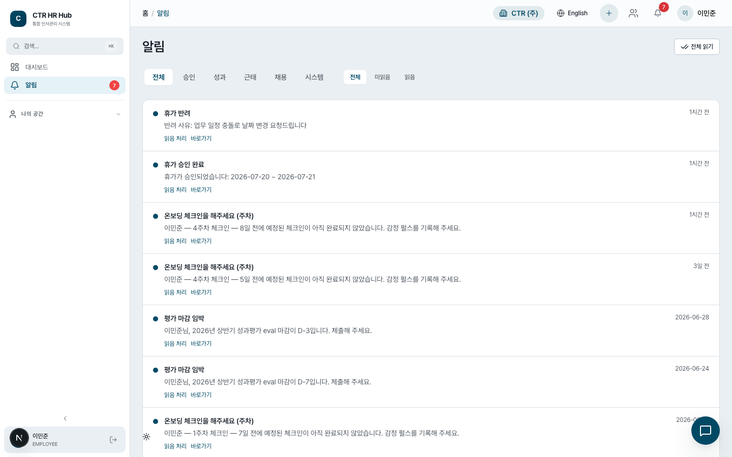
그림 5-9. 직원 역할 알림

5.3.2 팀장 알림
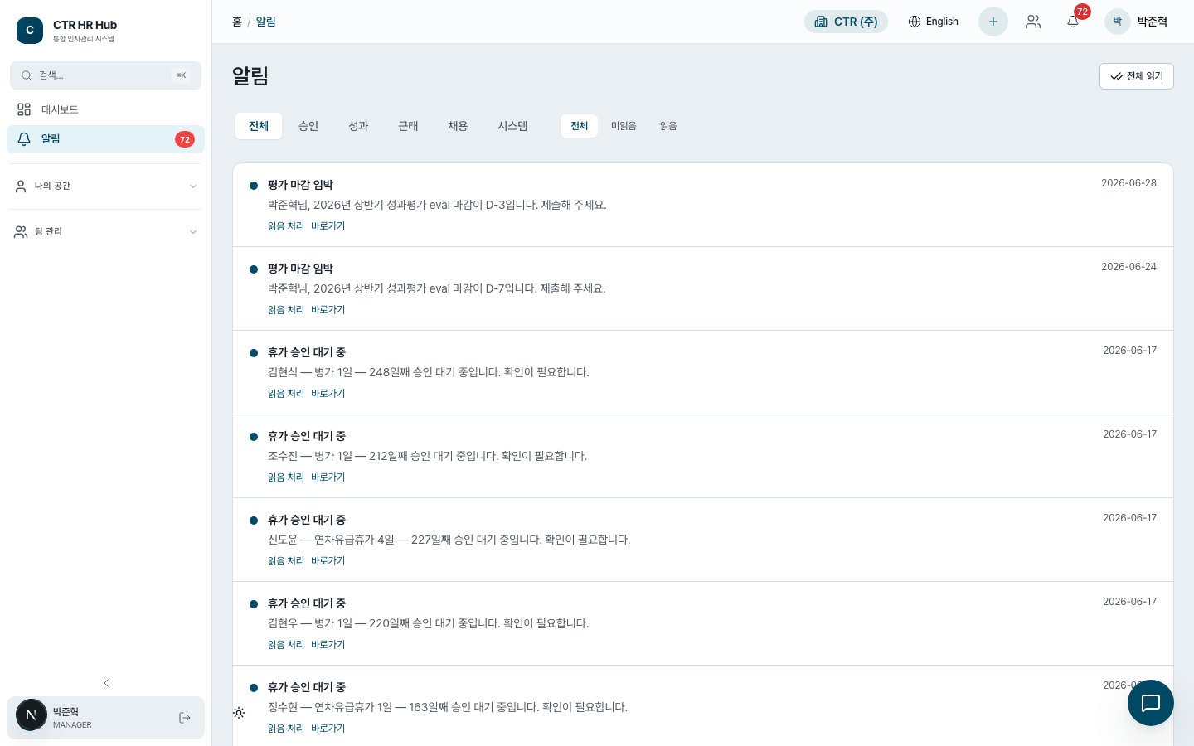
그림 5-10. 팀장 역할 알림

5.3.3 인사담당자 알림
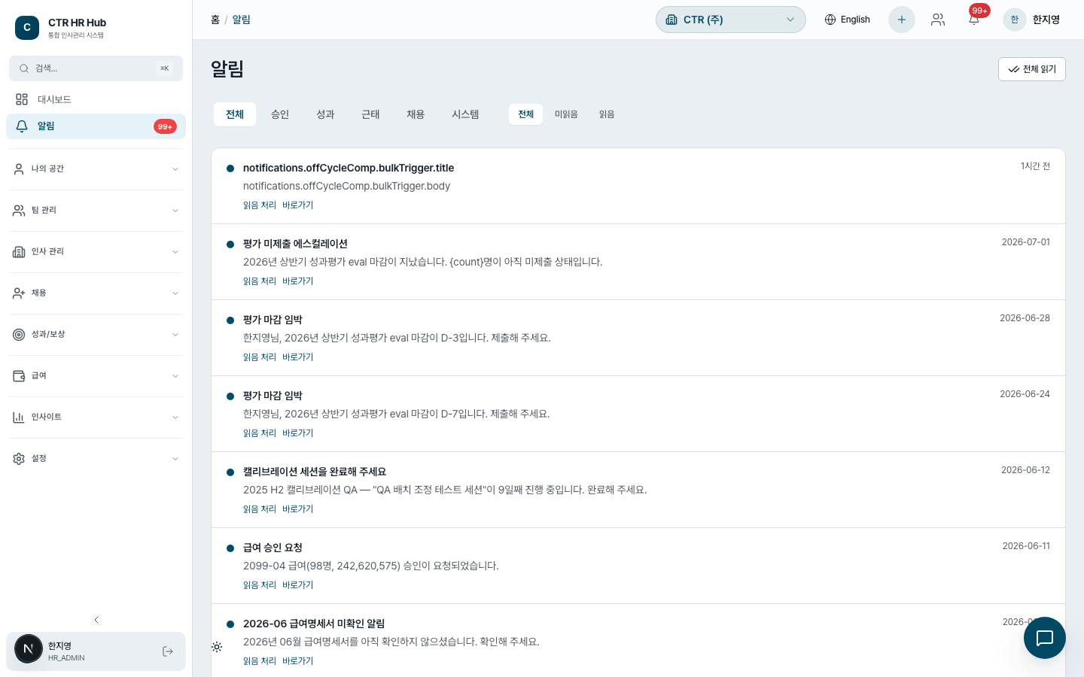
그림 5-11. 인사담당자 역할 알림

5.3.4 전사관리자 알림
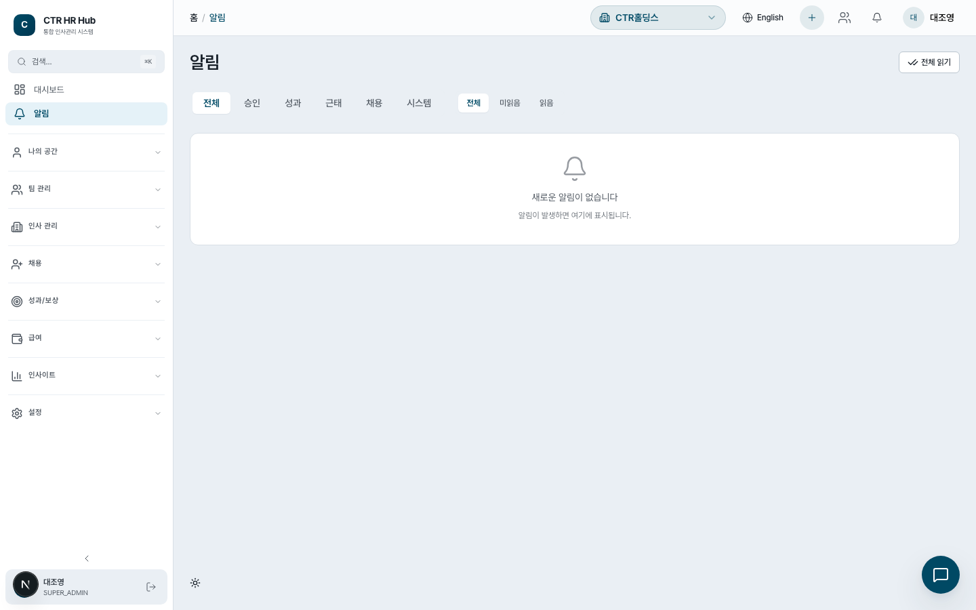
그림 5-12. 전사관리자 역할 알림

6. 테스트 데이터 안내

6.1 특수 상황 테스트 직원 (30명)
실제 인사 업무에서 자주 발생하는 까다로운 상황을 점검할 수 있도록 30명의 특수 상황 가상 직원이 미리 등록되어 있습니다. 아래는 대표 사례입니다.

고용 상태 관련 (8명)
# | 코드 | 이름 | 상태 설명
1 | EDGE-001 | 김수습 | 수습 진행 중 (2026-06-01까지)
2 | EDGE-002 | 박만료 | 수습 기간 초과 (이미 만료됨)
3 | EDGE-003 | 이계약 | 계약 만료 D-30
4 | EDGE-004 | 최만기 | 계약 이미 만료
5 | EDGE-005 | 정육아 | 육아휴직 중
6 | EDGE-006 | 한복귀 | 휴직 복귀 예정
7 | EDGE-007 | 오퇴사 | 퇴사 예정 D-30
8 | EDGE-008 | 유퇴직 | 퇴직 처리 완료

조직 구성 관련 (일부)
# | 코드 | 이름 | 상태 설명
9 | EDGE-009 | 강겸직 | 2개 법인 겸직
10 | EDGE-010 | 임다직 | 3개 직위 동시 보유
※ 나머지 특수 상황 직원은 테스트북(UAT_테스트북_v3.xlsx)의 엣지케이스 시트를 참고해 주세요.
⚠ 시간 의존 데이터 주의: 수습 만료일·계약 만료일·지각/초과근무 기록 등 날짜가 박힌 시드 데이터는 시간이 지나며 낡습니다(예: 지각왕·과로자의 기록이 최근 30일 밖). 해당 항목은 테스트북 비고에 "시드 노화"로 표시되어 있으며, 데이터 초기화 후 재검합니다.

6.2 주요 테스트 데이터
항목 | 내용
부서 | 생산기술팀, 품질관리팀 등
법인 | CTR-HOLD (지주사), CTR (한국), CTR-CN (중국) 등 13개
연차 잔액 | 이민준, 정다은 — 초기화 직후 각 15일 (테스트 진행에 따라 변동 — 테스트북 휴가관리 Step 1에서 현재 잔액 확인 후 진행)

7. 심각도 정의
이슈 발견 시 아래 기준에 따라 심각도를 분류합니다.
심각도 | 정의 | 예시
치명적 (Critical) | 시스템 사용 불가, 데이터 손실/유출 위험 | 로그인 불가, 급여 계산 오류, 다른 법인 데이터가 보임
중대 (Major) | 핵심 업무 수행 불가, 우회 방법 없음 | 휴가 신청 실패, 결재 승인 안됨, 직원 등록 오류
경미 (Minor) | 불편하지만 다른 방법으로 진행 가능 | 화면 정렬 어긋남, 번역 누락, 로딩이 느림
개선 제안 | 기능 개선 아이디어 | 사용성 개선, 필터 추가 요청, 라벨 변경

8. 이슈 리포트 규칙
테스트 시나리오는 UAT_테스트북_v3.xlsx 를 사용합니다. 이슈가 발견되면 별도 피드백 Excel 파일에 아래 정보를 기록해 주세요. 재현 절차가 정확할수록 수정이 빨라집니다.
# | 항목 | 작성 방법 | 예시
1 | 모듈명 | 테스트 중인 기능 영역 | 휴가관리
2 | 시나리오 번호 | 시나리오/체크리스트 항목 번호 | TC-LEAVE-003
3 | 사용한 계정 | 로그인한 테스트 계정 이메일 | hr@ctr.co.kr
4 | 현재 페이지 주소 | 브라우저 주소창에서 복사 | /hr/leave/requests
5 | 재현 절차 | 클릭/입력 등 단계별 조작 과정 | 1. 휴가 신청 클릭 → 2. 날짜 선택 → 3. 제출
6 | 기대 결과 | 원래는 어떻게 되어야 하는지 | "휴가 신청 완료" 메시지가 표시되어야 함
7 | 실제 결과 | 실제로 어떤 일이 일어났는지 | 오류 메시지가 표시됨: "서버 오류"
8 | 심각도 | 위 7번 섹션의 기준 참고 | 중대 (Major)
9 | 화면 캡처 | 가능하면 첨부 (PrintScreen → Excel에 붙여넣기) | (이미지 첨부)

9. 알려진 이슈
아래 항목들은 현재 개발팀이 인지하고 있거나 의도된 동작입니다. 버그가 아니니 발견하셔도 따로 보고하지 않으셔도 됩니다.
# | 내용 | 상세 설명
1 | 영문 이름 없는 직원 정보 수정 오류 | 영문 이름 없이 등록된 직원의 정보를 수정하면 "잘못된 요청 데이터입니다" 오류가 납니다. 수정 예정.
2 | 직원 계약 이력 화면 문제 | 직원 상세에 계약 이력으로 가는 버튼이 없고, 계약이 없는 직원은 화면이 "처리 중"에서 멈춥니다. 수정 예정.
3 | 수습/계약 만료 상태 화면 미표시 | 수습 중·계약 만료 직원이 화면에서 구분되지 않고 만료 경고도 없습니다. 수정 예정.
4 | 휴가 신청 창의 잔액 미리보기 오표시 | 휴가 신청 창에 뜨는 잔여 일수 숫자가 실제와 다를 수 있습니다. 실제 잔액은 휴가 화면의 잔액 카드를 기준으로 확인해 주세요. 수정 예정.
5 | 휴무일 출근이 "지각"으로 표기 | 주말·공휴일에 출근하면 지각으로 집계될 수 있습니다. 수정 예정.
6 | 휴직/퇴직자가 근태 목록에 포함 | 휴직 중이거나 퇴직한 직원이 근태 관리 목록에 "미출근"으로 집계될 수 있습니다. 수정 예정.
7 | 직원 출퇴근 수정 요청 기능 없음 | 직원이 본인 출퇴근 기록의 수정을 요청하는 기능은 현재 없습니다(수정은 인사담당자가 처리). 도입 여부 검토 중 — 버그로 보고하지 않으셔도 됩니다.
8 | 직원 등록 확인 단계 "데모 화면" 문구 | 신규 직원 등록 마지막 단계에 데모 안내 문구가 남아 있습니다. 실제로는 정상 저장됩니다. 수정 예정.
9 | 비정기 보상 변경 알림 미발송 | 정기 보상 외 임시 보상 조정 시 결재 알림이 자동 발송되지 않습니다.
10 | 발령일 날짜 계산 1일 오차 가능 | 시간대 처리 차이로 인해 발령일이 1일 다르게 보일 수 있습니다.
11 | 법인 코드 변경 시 캐시 새로고침 필요 | 법인 코드 변경 직후 화면이 즉시 반영되지 않을 수 있으며, 잠시 후 새로고침 시 정상 표시됩니다.

10. 통과 기준 & 최종 승인

10.1 통과 기준 (모두 충족 시 GO)
기준 | 조건
치명적 이슈 (Critical) | 0건
중대 이슈 (Major) — 핵심 모듈 | 미해결 0건 — 인사/출퇴근/휴가/급여/결재/설정
중대 이슈 (Major) — 전체 | 해결률 80% 이상 (미해결 건은 담당자/기한/우회방안 명시)
핵심 시나리오 통과율 | 95% 이상
전체 체크리스트 통과율 | 90% 이상
보안/데이터 이슈 | 0건 — 법인 간 데이터 분리, 급여 정보 유출, 권한 누수
※ "해결됨" 정의: 수정 완료 → 테스트 사이트 반영 → 보고자가 재테스트 → 종료

10.2 최종 승인 양식
모듈 | 담당자 | 날짜 | 판정 | 수용한 미해결 건 | 서명
인사관리 |  |  | 승인 / 반려
출퇴근 |  |  | 승인 / 반려
휴가관리 |  |  | 승인 / 반려
급여 |  |  | 승인 / 반려
결재/승인 |  |  | 승인 / 반려
마스터데이터 설정 |  |  | 승인 / 반려
기타 (체크리스트) |  |  | 승인 / 반려

10.3 최종 판정
☐ 전체 승인 — 운영 배포 진행
☐ 조건부 승인 — 명시된 조건 해결 후 배포
☐ 반려 — 재테스트 필요
판정자: _________________________________
날 짜: _________________________________

